Cukrovka sa už stala novodobým strašiakom
V utorok 14. novembra si tak, ako každý rok, ľudia vo viac ako 130 krajinách sveta pripomenú Svetový deň diabetu (cukrovky). Presne 14. novembra 1891 sa totiž narodil kanadský fyziológ Frederick Grant Banting, považovaný za hlavného z objaviteľov inzulínu. V roku 1923 dostal za tento objav Nobelovu cenu. Svetový deň diabetu sa na podnet Medzinárodnej federácie diabetu s podporou Svetovej zdravotníckej organizácie (WHO) oslavuje od roku 1991 ako reakcia na rapídne stúpajúci výskyt cukrovky v celosvetovom meradle. Deň je oslavou pokroku v oblasti diabetu a jeho cieľom je upozorniť na zvyšujúci sa výskyt cukrovky na svete, zvýšiť informovanosť o tejto chorobe, o jej diagnostike a liečbe, pretože cukrovka dnes už predstavuje globálnu epidémiu so život ohrozujúcimi komplikáciami.
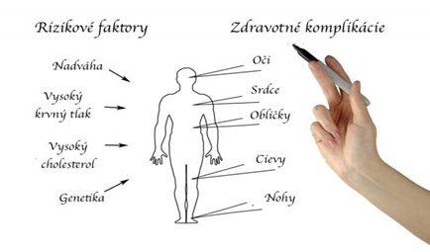
Cukrovkou dnes celosvetovo trpí viac ako 300 miliónov ľudí a očakáva sa, že tento počet sa počas nasledujúcich desaťročí zdvojnásobí. Na Slovensku trpí týmto ochorením viac ako 350 tisíc ľudí, pričom štvrtina z nich o svojom ochorení ani nevie. Predpokladá sa, že ročne pribúda v našom štáte viac ako 20 tisíc diabetikov. V 90 percentách prípadov ide o diabetes typu 2, pri ktorom najdôležitejším vonkajším faktorom príčiny vzniku je nadváha, obezita a nízka fyzická aktivita.

